E826/6NHD

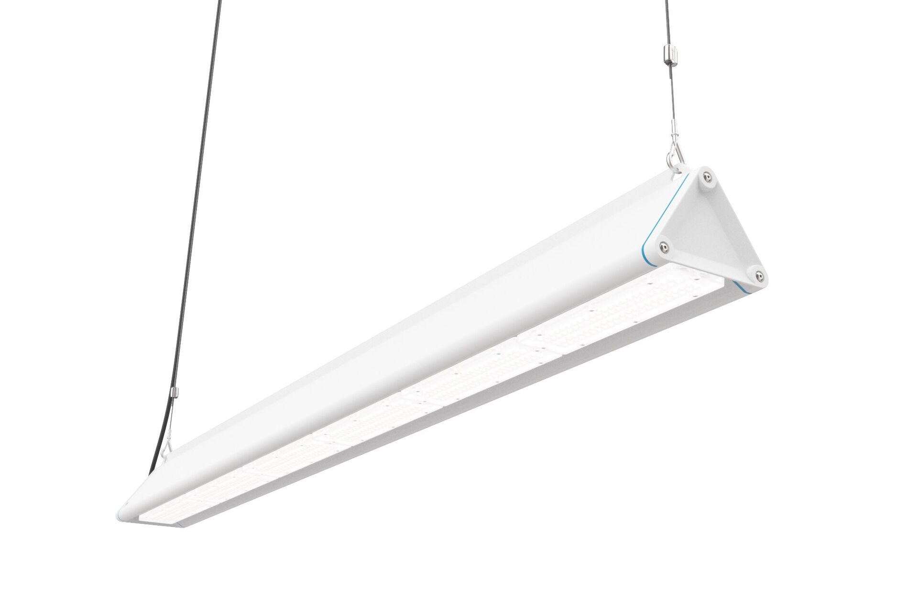
Highbay com design triangular, com proteção contra sobretensões (LN/PE) 2kV/4kV. multilens optics, policarbonato (PC), extensiva distribuição luminosa. Forma triangular lisa sem obstruções ou grelhas de arrefecimento, minimiza a acumulação de pó e permite uma limpeza fácil. Adequado para utilização em empresas de processamento de alimentos, com declaração de conformidade HACCP., Opcionalmente disponível com cablagem de 5 x 2,5 mm2, com conectores wieland IP65 ou com dois bucins na mesma extremidade para looping-in. Dimensões: 1965 mm x 180 mm x 165 mm. Fluxo luminoso: 42000 lm, Fluxo luminoso específico: 162 lm/W. Potência: 260.0 W, DALI regulável. Frequência: 50-60Hz AC/DC. Tensão: 220-240V. Classe de isolamento: classe I. LED com manutenção de luz superior; após 50.000 horas de funcionamento a luminária retém 90% do seu fluxo inicial (Tq = 25°C). Temperatura de cor: 4000 K, Restituição de cor ra: 80. Standard deviation colour matching: 3 SDCM. Segurança fotobiológica IEC/TR 62778: RG1. Alumínio lacado base, RAL9003 - branco. Grau de protecção IP: IP65. Grau de protecção IK: IK08. Teste ao fio encandescente: 650°C. 5 anos de garantia sobre luminária e driver. Certificações: CE, ENEC. Luminária com ligações livres de halogéneo. A luminária foi desenvolvida e produzida de acordo com a norma EN 60598-1 numa empresa certificada pela ISO 9001 e pela ISO 14001.

